  CULTURA DE OROFARINGE  Recomenda-se a realização da prova com jejum de duas horas para evitar náuseas e/ou vômitos por ocasião da coleta. O jejum, porém, não é obrigatório.  A escovação dos dentes pode ser feita normalmente antes do teste.  O cliente não deve utilizar soluções antissépticas para gargarejo nas seis horas que antecedem o exame.  Em caso de uso prévio ou atual de antimicrobianos, o cliente precisa informar ao laboratório o nome do medicamento.  A administração de antimicrobianos não impede a realização da cultura, mas pode interferir no resultado, em algumas situações.  PROT.LAB.001.00 – MANUAL DE COLETA 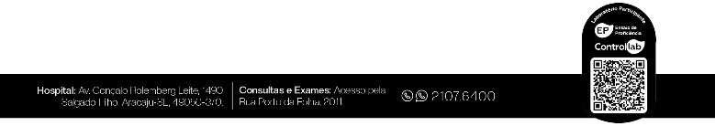 | CULTURA DE OROFARINGE  Recomenda-se a realização da prova com jejum de duas horas para evitar náuseas e/ou vômitos por ocasião da coleta. O jejum, porém, não é obrigatório.  A escovação dos dentes pode ser feita normalmente antes do teste.  O cliente não deve utilizar soluções antissépticas para gargarejo nas seis horas que antecedem o exame.  Em caso de uso prévio ou atual de antimicrobianos, o cliente precisa informar ao laboratório o nome do medicamento.  A administração de antimicrobianos não impede a realização da cultura, mas pode interferir no resultado, em algumas situações.  PROT.LAB.001.00 – MANUAL DE COLETA
CULTURA DE OROFARINGE  Recomenda-se a realização da prova com jejum de duas horas para evitar náuseas e/ou vômitos por ocasião da coleta. O jejum, porém, não é obrigatório.  A escovação dos dentes pode ser feita normalmente antes do teste.  O cliente não deve utilizar soluções antissépticas para gargarejo nas seis horas que antecedem o exame.  Em caso de uso prévio ou atual de antimicrobianos, o cliente precisa informar ao laboratório o nome do medicamento.  A administração de antimicrobianos não impede a realização da cultura, mas pode interferir no resultado, em algumas situações.  PROT.LAB.001.00 – MANUAL DE COLETA | CULTURA DE OROFARINGE  Recomenda-se a realização da prova com jejum de duas horas para evitar náuseas e/ou vômitos por ocasião da coleta. O jejum, porém, não é obrigatório.  A escovação dos dentes pode ser feita normalmente antes do teste.  O cliente não deve utilizar soluções antissépticas para gargarejo nas seis horas que antecedem o exame.  Em caso de uso prévio ou atual de antimicrobianos, o cliente precisa informar ao laboratório o nome do medicamento.  A administração de antimicrobianos não impede a realização da cultura, mas pode interferir no resultado, em algumas situações.  PROT.LAB.001.00 – MANUAL DE COLETA

